 |  |  | 

SEGRETERIE PROVINCIALI ALESSANDRIA

Esito delle Assemblee sulla Piattaforma per il Rinnovo del CCNL ABI

In Provincia di Alessandria le Lavoratrici e i Lavoratori
esprimono consenso e sostegno alla Piattaforma
Un Contratto per la difesa dell’occupazione  e per la valorizzazione delle lavoratrici e dei lavoratori  all’interno di un nuovo modello di banca al servizio del Paese  Si è conclusa anche nella nostra Provincia la tornata assembleare indetta per presentare e sottoporre al giudizio delle lavoratrici e dei lavoratori la piattaforma rivendicativa per il rinnovo del Contratto Nazionale. | 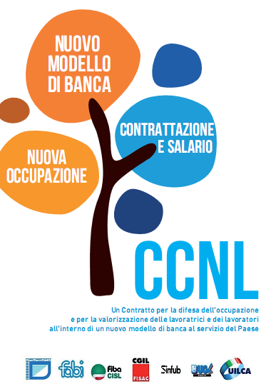
Nelle assemblee territoriali i rappresentanti delle diverse organizzazioni si sono avvicendati per analizzare l’attuale situazione del settore e i rapporti con la controparte, illustrare le richieste che saranno presentate all’ABI e rispondere alle domande e alle sollecitazioni provenienti da colleghe e colleghi.
In tutte le occasioni abbiamo registrato buoni livelli di partecipazione che - per quanto condizionati dalle vigenti regole in tema di assemblee - hanno determinato la chiusura simultanea di molti sportelli bancari nelle piazze coinvolte.
La piattaforma rivendicativa ha raccolto un consenso ampio, con il 98% dei partecipanti alle assemblee che si è espresso favorevolmente.
Assemblea |  | Votanti | Favorevoli | Contrari | Astenuti
Ovada | Martedì 6 maggio | 40 | 39 | 0 | 1
Tortona | Mercoledì 7 maggio | 87 | 82 | 1 | 4
Alessandria (Cedacri) | Giovedì 8 maggio | 43 | 42 | 1 | 0
Alessandria | Giovedì 8 maggio | 184 | 180 | 0 | 4
Casale Monferrato | Lunedì 12 maggio | 86 | 85 | 1 | 0
Novi Ligure | Mercoledì 14 maggio | 83 | 82 | 0 | 1
Acqui Terme | Giovedì 15 maggio | 66 | 65 | 0 | 1
 | Totali | 589 | 575 | 3 | 11

Ringraziamo le colleghe e i colleghi che hanno preso parte alle assemblee, nella consapevolezza che il Sindacato è forte non di per sé, ma nella misura in cui la sua azione è accompagnata e sostenuta dalla partecipazione e dal coinvolgimento dalle lavoratrici e dai lavoratori che rappresenta, e in nome dei quali si confronterà con l’ABI al tavolo negoziale.
Il primo incontro si svolgerà mercoledì prossimo, 28 maggio, quando la piattaforma verrà formalmente consegnata alla controparte: in quell’occasione verificheremo la possibilità di dare avvio alla trattativa o al contrario il permanere di distanze abissali, dalle quali potrebbe derivare una evoluzione conflittuale del confronto fin dalle sue primissime fasi.
Alessandria, 23 maggio 2014
Le Segreterie Provinciali
DIRCREDITO - FABI - FIBA/CISL - FISAC/CGIL - UILCA/UIL

